Chi Đoàn Chi cục Thủy sản tập huấn về quản lý sử dụng kháng sinh; kỹ thuật nuôi lồng bè; tuyên truyền Luật Thủy sản 2017 tại huyện Tương Dương
Thực hiện công tác đoàn và phong trào thanh niên năm 2020 kết hợp với thực hiện nhiệm vụ chuyên môn. Ngày 26/7/2020 Chi Đoàn Chi cục Thủy sản phối hợp với Phòng Nông nghiệp và Phát triển nông thôn huyện Tương Dương tổ chức lớp tập huấn với nội dung quản lý, sử dụng kháng sinh và vấn đề kháng sinh trong nuôi trồng thủy sản; kỹ thuật nuôi thủy sản lồng bè; tuyên truyền một số quy định liên quan đến Nuôi trồng thủy sản lồng bè theo Luật Thủy sản năm 2017 cho 100 học viên là các cán bộ Nông nghiệp, Khuyến nông và các hộ nuôi lồng bè thuộc địa bàn huyện Tương Dương.
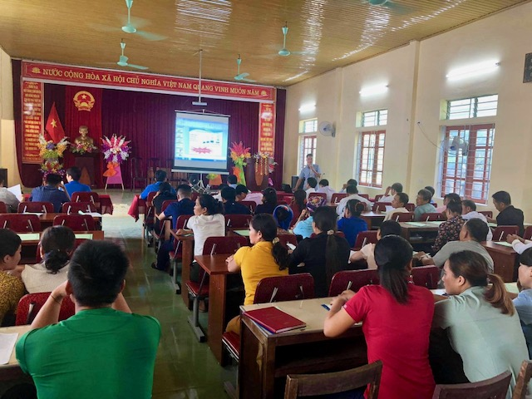
Tham dự lớp tập huấn có Lãnh đạo Phòng Nông nghiệp và Phát triển nông thôn; Trạm Khuyến nông; Trạm Chăn nuôi và Thú y; Lãnh đạo UBND các xã/thị trấn và các hộ nuôi lồng bè trên địa bàn huyện Tương Dương.
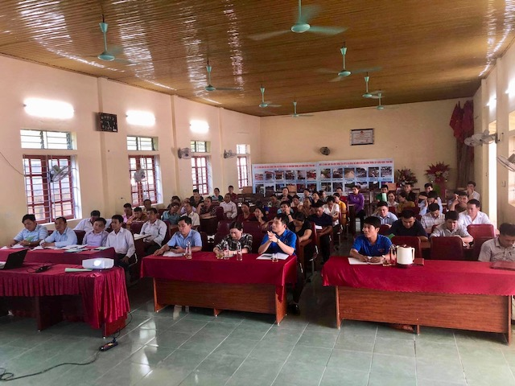
Học viên đã được giảng viên là cán bộ Chi cục Thủy sản phổ biến, tuyên truyền một số quy định liên quan đến Nuôi trồng thủy sản lồng bè theo Luật Thủy sản năm 2017; kỹ thuật nuôi lồng bè; hướng dẫn việc quản lý, sử dụng kháng sinh trong nuôi trồng thủy sản cũng như giải đáp các thắc mắc. Qua lớp tập huấn này,học viên đã được trang bị thêm nhiều kiến thức để áp dụng vào thực tiễn sản xuất.
NGUỒN: BÁ PHI – BT CHI ĐOÀN CHI CỤC THỦY SẢN

